 | Physique-Chimie au cycle 4 - Masse et volume  Flottabilité de l’œuf  Fiche 8  Bilan : Mesurer le volume d’un solide à l’aide d’une éprouvette | 

Le volume d’un solide peut être mesuré par déplacement d’eau dans une éprouvette graduée.

1. On verse de l’eau dans une éprouvette graduée et on mesure le volume V₁
2. On plonge délicatement le solide dans l’eau.
3. Le niveau de l’eau monte, on mesure le volume V₂
4. On fait la soustraction entre les deux volumes : V_{solide} = V₂ – V₁

V₁ = | 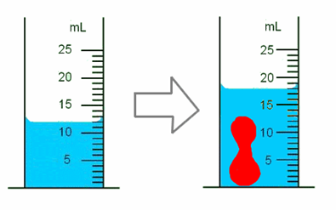 | V₂ =

Le volume du solide vaut :

